2012
Nejvěrnější čtenáři knihovny
Začátkem roku 2012 Svaz knihovníků a informačních pracovníků vyhlásil projekt „ Nejvěrnější čtenář knihovny“. Tento projekt nás ihned oslovil, protože v přeštické knihovně rozhodně není o věrné čtenáře nouze. Pravidla byla velmi volně stanovená a každá knihovna si je mohla upravit sobě na míru.
V přeštické knihovně jsme stanovili pravidla takto: aktivní čtenář 40 a více let . Data jsme dohledávali v kartotéce dle původních přihlášek, které stále máme k dispozici. Jak jsme posléze zjistili, jako jedna z mála knihoven jsme opravdu mohli doložit původní přihlášky.
Po pečlivém prozkoumání kartotéky nám vyšlo 8 jmen.
Paní Marta Hřebcová navštěvuje knihovnu 49 let, pan Karel Hrubý 45 let, paní Helena Šertlová 44 let, pan Jan Kraus 41 let, paní Jana Kolářová 41 let, paní Eva Königová 40 let, pan Vladimír Beznovský 40 let a pan Stanislav Sýkora také 40 let.
Našim nejvěrnějším čtenářům jsme chtěli poděkovat a proto jsme 22. března 2012 uspořádali jejich setkání. Za účasti pana starosty Mgr. Antonína Kmocha a paní Mgr. Dany Hanušové z odboru kultury, školství a památkové péče jsme všem věrným čtenářům a čtenářkám předali malé poděkování.
Při kafíčku a malém občerstvení nám paní Mirka Kuntzmannová povyprávěla o svých zážitcích z tvoření jejích slavných kuchařek a nechala nás nahlédnout pod pokličku právě vznikající kuchařky.
Během povídání jsme se od kuchařek a čtení, dostali až k historii Přeštic a okolí, protože každý ze zúčastněných měl mnoho zajímavých a přínosných informací a poznámek.
Troufám si tvrdit, že jsme strávili moc příjemné odpoledne (alespoň z pohledu nás knihovnic). Doufáme, že nám všichni zachovají svoji přízeň a budou nás stále navštěvovat. Přeštická knihovna bude v projektu „nějvěrnější čtenář“ rozhodně pokračovat, a každé dva roky bude vyhlašovat a odměňovat věrné čtenáře, kteří dosáhnou hranice 40 let aktivního členství v knihovně.
Na závěr bychom rádi poděkovali panu Ing. Jiřímu Bělovi, který z celé akce udělal fotodokumentaci.
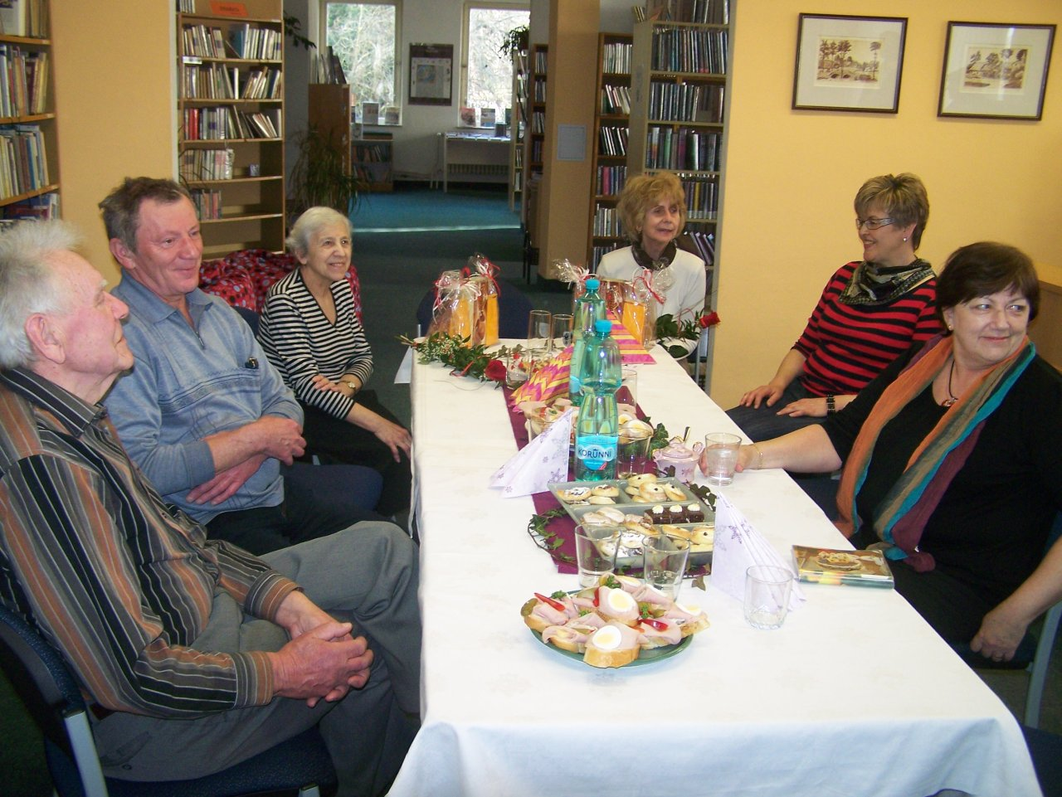

V knihovně se opět spalo
Stejně tak jako v loňském roce, jsme se v přeštické knihovně připojili k celostátní akci „NOC S ANDERSENEM“. V letošním roce tato kouzelná noc připadla na pátek 30. března. Tradičním problémem ještě před začátkem celé akce, je výběr dětí, které mohou v knihovně spát. Nejraději bychom pozvali všechny děti, které mají o spaní zájem, ale bohužel z kapacitních důvodů to není možné. Proto jsme od listopadu 2011 každý měsíc vyhlašovali soutěžní kvíz. Na Noc s Andersenem jsme pak pozvali ty děti, které získaly největší počet bodů ze všech kvízů, abychom byli spravedliví
Celkem tedy bylo do knihovny pozváno 12 dětí. Nakonec se nás v knihovně v páteční podvečer sešlo 9 spáčů a 2 knihovnice. Po krátkém seznámení jsme vyrazili na návštěvu za spáči ze ZŠ Přeštice v Rebcově ulici, kde jsme se zúčastnili besedy a autorského čtení pana Jana Opatřila. Jeho čtení hororových povídek bylo velmi působivé a umocněné i jeho tajuplným převlekem. Podle reakcí dětí lze soudit, že se jim toto čtení velmi zamlouvalo, i když my dospělí, jsme měli obavy o jejich klidný spánek.
Případné chmury jsme zahnali u táboráku, na který nás děti ze ZŠ pozvaly. Kolem 20 hodiny jsme se vrátili zpět do knihovny připravili si spaní, doplnili vydanou energii a pustili se do připravených úkolů. Jako první jsme zaměstnali ruce a vyrobili si krásná vajíčka na velikonoce, děti ukázaly, že jejich fantazie je bezbřehá a vytvořily neuvěřitelné variace.
Když už byla tma opravdu ve všech koutech knihovny, vydaly se děti plnit bobříka odvahy a všechny děti bobříkem úspěšně prošly. Úkoly , byly zaměřeny na pohádky H. CH. Andersena (srovnat popletené názvy pohádek, doplnit informace o hlavních postavách či ze života autora).
Po nezbytné večerní hygieně jsme se uložili do svých pelíšků a poslechli jsme si druhé autorské čtení pana Opatřila, tentokráte z knihy Dobrodružství kapříka Metlíka 2. Výborně jsme se pobavili, ale rozchechtaná bříška jsme museli řádně uklidnit. Ke skutečnému spánku jsme se dostali až kolem půl druhé v noci.
Ráno jsme si rozdali památeční karty a vyrazili ke svým domovům. My knihovnice považujeme za úspěch, že se všem zúčastněným líbilo, všichni ve zdraví přežili a někteří malí čtenáři se již v pondělí po kouzelné noci přišli přihlásit na další ročník
Mgr. Michaela Hrubá, V. Dražková – MK Přeštice
